CAM350에서 Netlist검사 방법

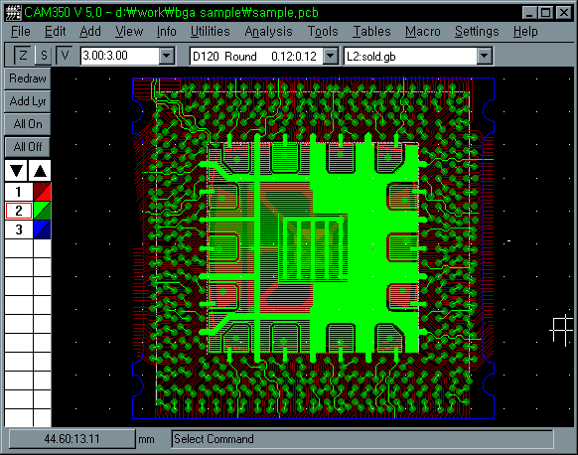
CAM350에서 읽는 Data는 거의 모두가 그래픽 레벨의 정보 이므로 Net의 정보를 가지고 있지 않아 검사하는 방법이 조금 까다롭다. Net를 검사하기 위해서는 CAD에서 만들어진 Netlist(Format은 IPC-D-356)와 검사할 대상인 Data(Gerber file, DXF 등), 각각의 층에 해당하는 Drill data가 있어야 한다. 여기서 Netlist는 검사에 필요한 기준이 되는 것이므로 검사할 대상을 기준으로 만든 Netlist이어야 한다. Drill data는 좀더 정확한 Netlist추출을 위해서 필요하나 4층 이상의 PCB에서는 반드시 필요하다.
Netlist를 검사하는 순서는 아래와 같다.

Data loading
검사할 파일을 읽어온다. 파일의 형식이 DXF, Gerber등 상관 없다. 그러나 DXF에서 패턴의 외곽선만 존재하는 경우에는 내부가 채워져야 한다.

Layer define
읽어온 파일의 Layer type을 설정한다. 메뉴 Table/Layers에서 설정한다.
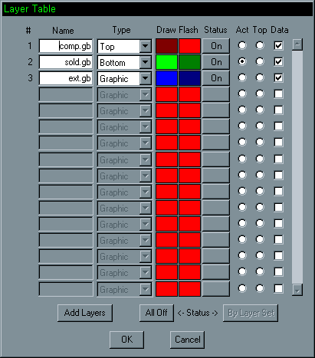
예제에서는 3개의 Gerber file을 사용하였다. 1번의 comp.gb는 Top면의 패턴이므로 Type항목을 “Top”으로 설정하였고 2번의 sold.gb는 Bottom면의 패턴이므로 Type항목을 “Bottom”으로 설정하였다. 예제는 양면으로 하였으나 4층 이상의 경우에는 내부의 층이 Power나 Ground가 아니라면 모두 “Internal”로 설정하고 Power나 Ground의 경우에는 음각, 양각에 따라서 “Pos Plane”이나 “Neg Plane”으로 설정한다.

Blind & Buried via설정
4층 이상의 경우 내층용 Via(Blind & Buried via)가 사용된 경우에 설정하는 항목이다. 메뉴의 Tables/Layer Sets/Blind and Buried항목을 선택하면 다음의 그림과 같은 다이얼로그 박스가 나타난다.
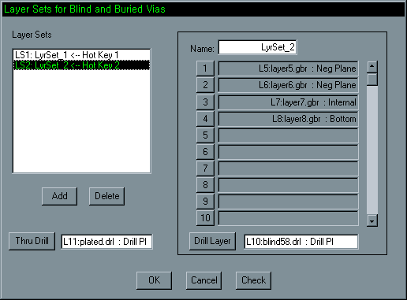
위의 다이얼로그 박스에서 Layer Sets라는 부분에서 각각의 층에 대해서 그룹을 설정하고 그 내용의 구성은 오른쪽에 한다. 하단의 Add버튼을 누르면 새로운 그룹을 추가할 수 있고 Delete버튼을 이용하여 삭제할 수 있다.
구성을 보면 하나의 그룹에 2개 이상의 Signal layer(Top, Bottom, Internal, Pos Plane, Neg Plane)를 넣을 수 있다. 그룹에 설정된 Layer에 작업될 Drill은 아래 Drill layer버튼을 누르고 등록하면 된다.
기판의 전체를 관통하는 Through-hole via용 Drill data는 Thru Drill버튼을 누르고 등록한다.
설정이 완료되었으면 하단의 Check버튼을 눌러 Layer가 중복되어 설정 되었는가를 검사할 수 있다. 검사 결과 “Done”이라는 메시지가 나오면 하단의 OK버튼을 누른다.

Netlist 생성
검사할 Data에서 Netlist를 생성하는 단계이다.
메뉴에서 Utilities/Netlist Extract 명령을 누르면 다음과 같은 다이얼로그 박스가 나타난다.
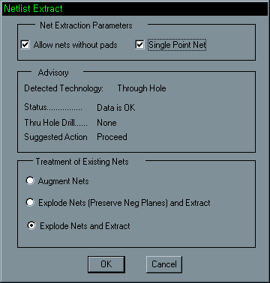
하단의 OK버튼을 누르면 Netlist가 생성된다. 생성된 Netlist를 확인하려면 Info/Report/Netlist명령을 누른다.

Netlist Load
검사할 Data에서 생성된 Netlist와 이미 존재하는 CAD에서 만들어진 표준 Netlist를 서로 검사하는 단계이다.
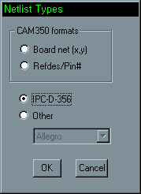
File/Import/Netlist명령을 누르면 다음과 같은 다이얼로그 박스가 나타난다.
읽을 Data의 형식을 선택하는 항목으로 IPC-D-356으로 설정하였다. 하단의 OK버튼을 누르고 파일의 이름을 넣으면 검사가 진행되며 검사에서 오류가 있는 경우에만 에러가 나오면 에러가 없는 경우에는 원래의 대기 상태로 돌아간다.
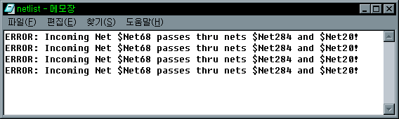
위의 그림은 에러가 나온 상태를 보여준다.

